# Création d'exemple composé

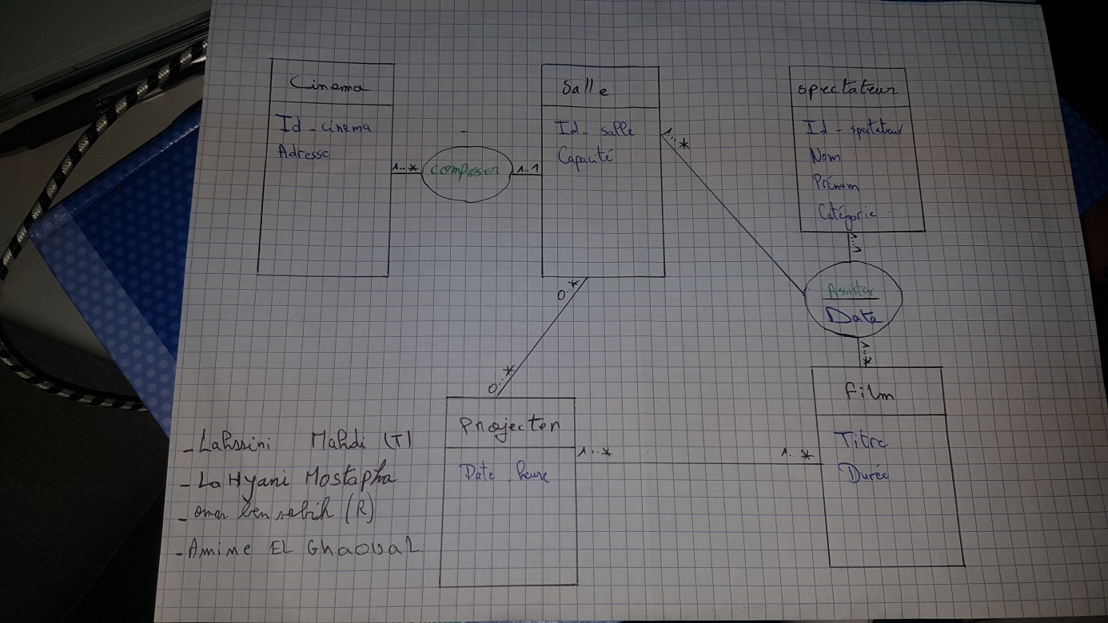

**Exemple :**